**31.01 Математика**

**Тема. Складання задач за схемами. Знаходження значень виразів зі змінною з використанням таблиці множення числа 4.**

Хід уроку

І. Актуалізація опорних знань

Усні обчислення

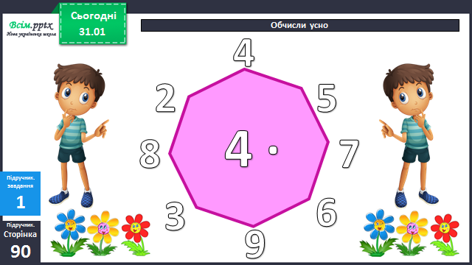

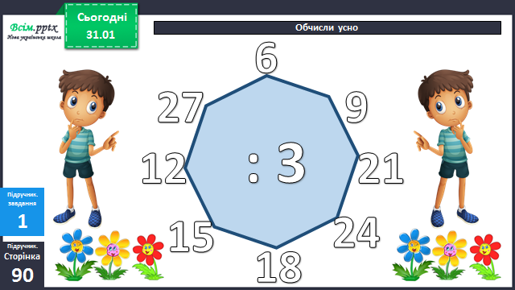

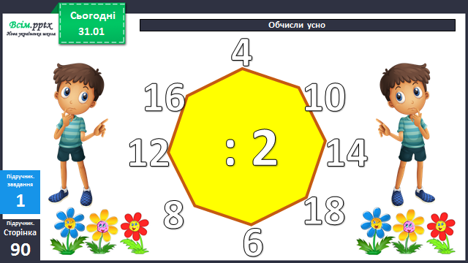

Каліграфічна хвилинка

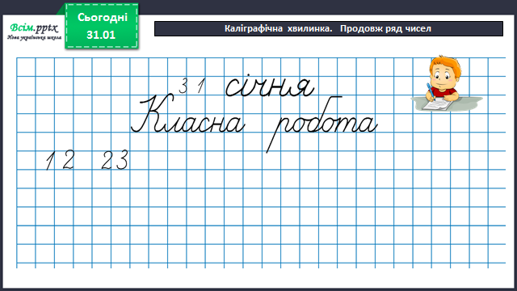

Вивчення нового матеріалу

Робота за підручником (с.90)

Задача 2 (письмово)

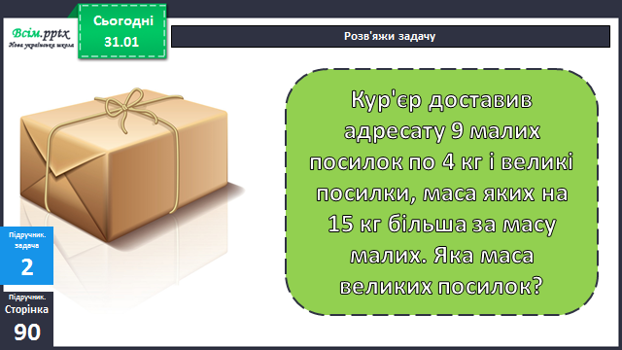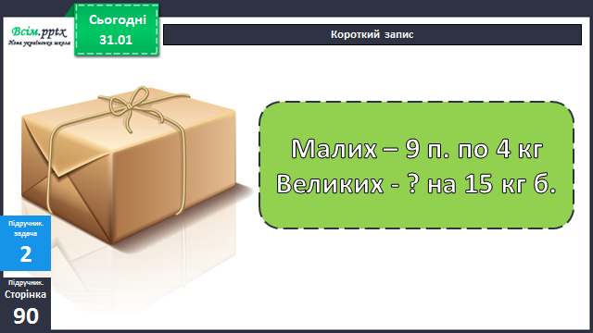

Фізкультхвилинка

<https://www.youtube.com/watch?v=3LAjklSXpbI>

Задача 3 (письмово)

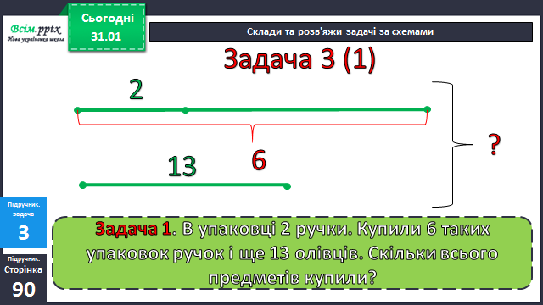

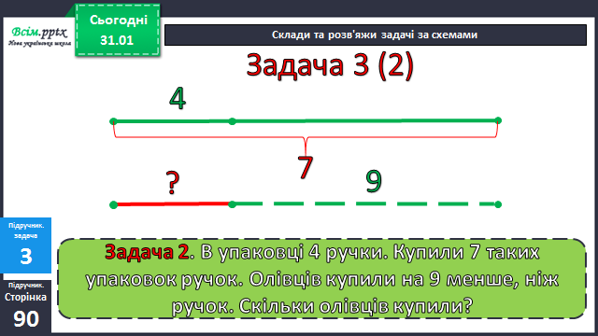

Завдання 4 (письмово)

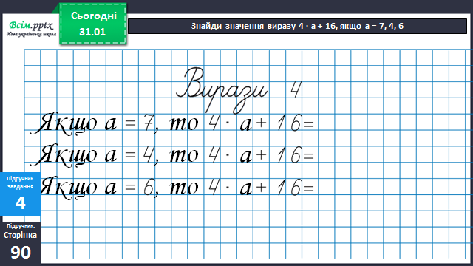

Домашнє завдання

П.с.91 № 6,7.